Прогулочные участки

На территории находятся 4 прогулочных участка.

Для защиты детей от солнца и осадков на территории 4-х групповых площадок установлены теневые навесы.

Участки оснащены малыми архитектурными формами и физкультурным и игровым оборудованием.

Прогулочные участки предназначены для прогулки, наблюдения, игровой деятельности, самостоятельной двигательной деятельности, индивидуальной работы, трудовой деятельности с детьми, в том числе с детьми-инвалидами и детьми с ОВЗ

**1 младшая группа.**

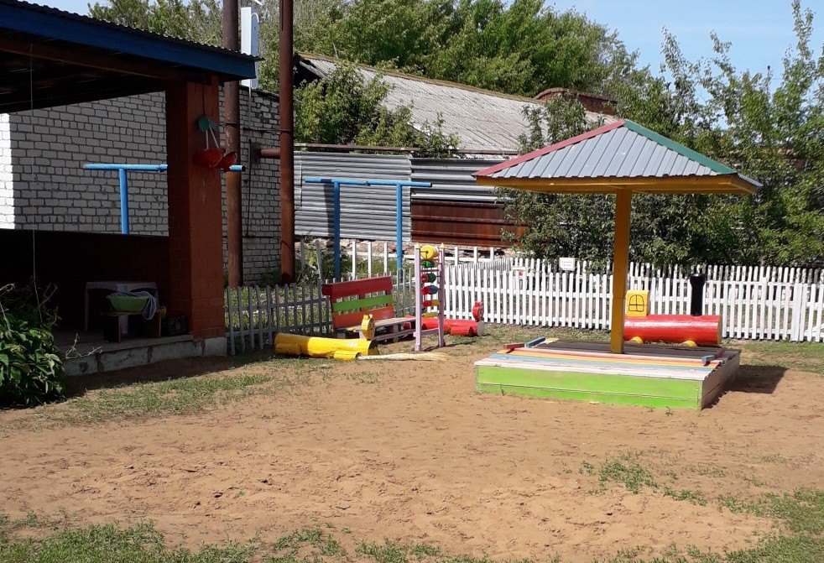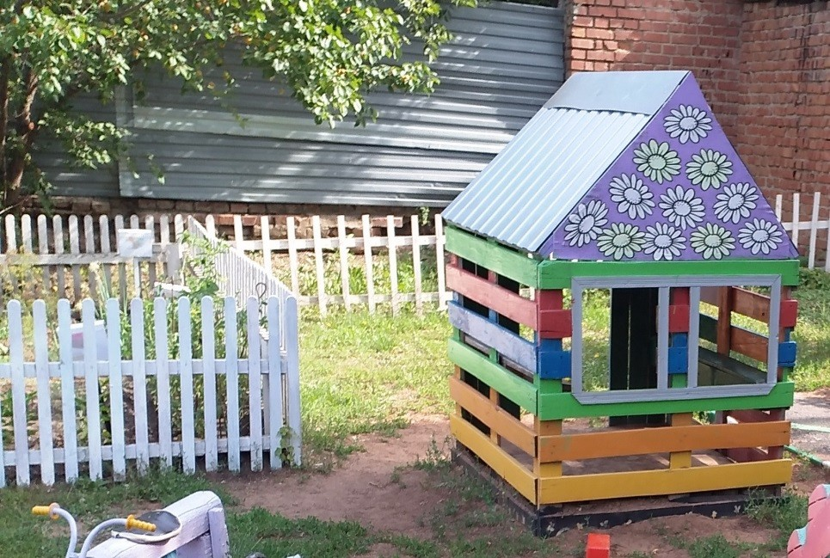

**Средняя группа**

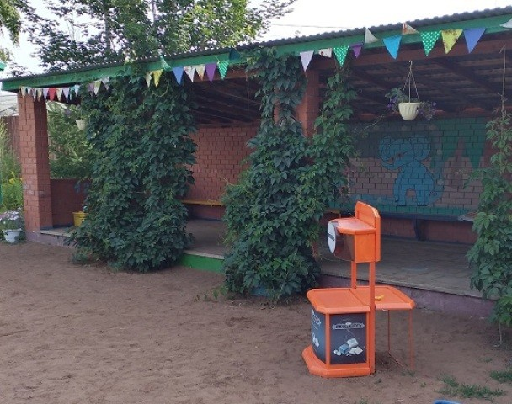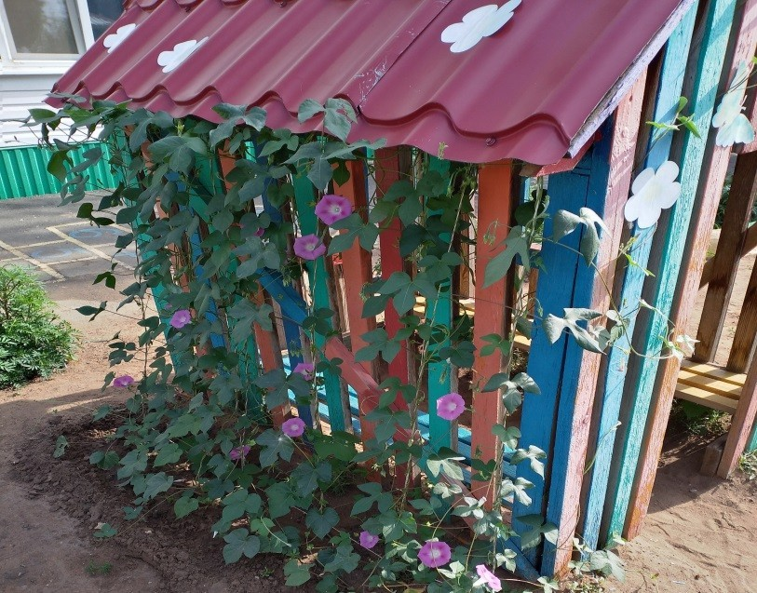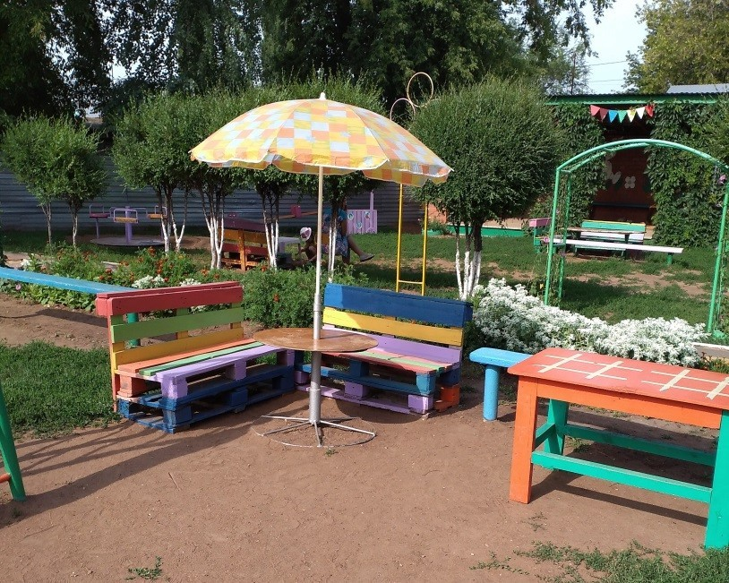

**Старшая группа**

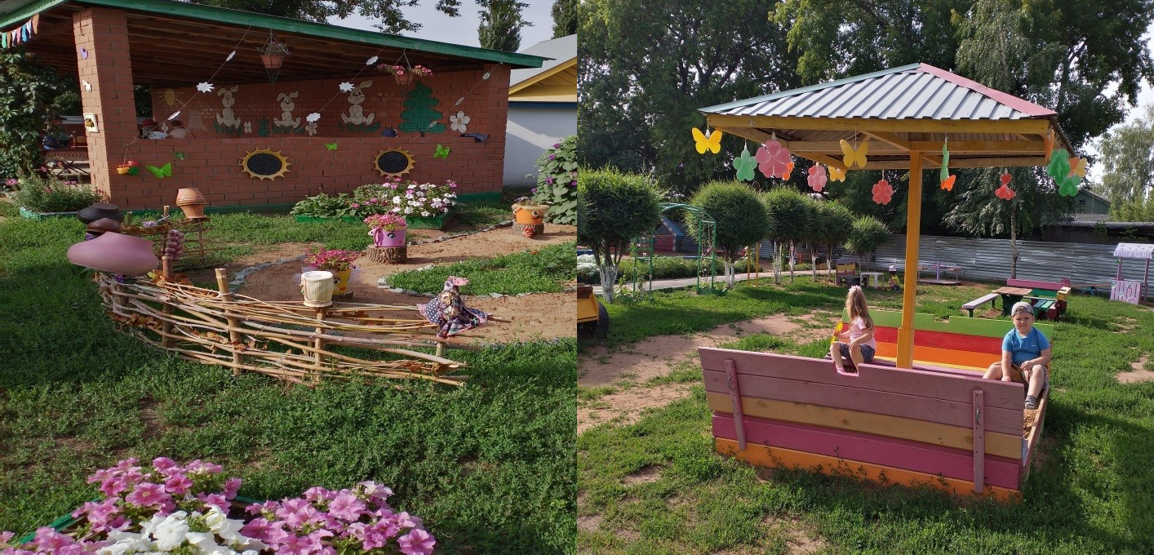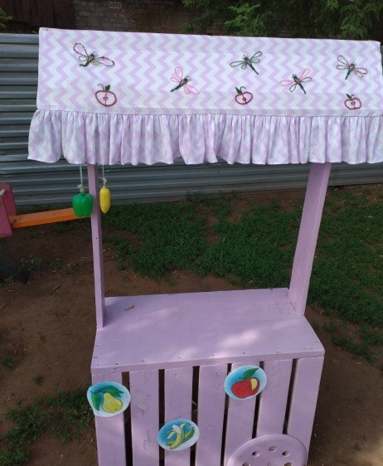

**Подготовительная группа**

